Муниципальное бюджетное дошкольное образовательное учреждение детский сад №2 г.Челябинска

Проект
по правилам дорожного движения
«Знатоки дорожного движения»

Выполнили:
воспитанники подготовительной
группы № 11 компенсирующей
направленности для детей с ТНР
Руководители проекта:
Глинских Л.Н. –
воспитатель высшей кв. категории
ГоренковаТ.Н. –
воспитатель высшей кв. категории
Фёдорова С. В.
учитель-логопед высшей кв. категории
Муниципальное бюджетное
дошкольное образовательное учреждение
«Детский сад № 2 г. Челябинска»

2021

Содержание
Введение………………………………………………………………3
Цель проекта…………………………………………………………..3
Задачи проекта………………………………………………………...3
Подготовительный этап………………………………………………4
Основной этап…………………………………………………………4
Заключительный этап…………………………………………………6
Литература……………………………………………………………..9
Приложение…………………………………………………………..10

Введение
Ежедневно по городу идут тысячи людей, и ездит не меньшее количество транспорта. Чтобы в городе был порядок, а автомобильных аварий было меньше, пешеходы обязательно должны придерживаться правил и знаков дорожного движения. Обучение детей дошкольного возраста правилам дорожного движения – неотъемлемая часть их воспитания, которой должны уделять особое внимание, как молодые родители, так и воспитатели в ДОУ. С самых ранних лет маленький ребенок должен понимать важность соблюдения данных правил, поскольку от этого зависит безопасность его жизни и здоровья.
Вид проекта: информационно - познавательный.
Продолжительность проекта: краткосрочный (2 недели)
Участники проекта: воспитанники подготовительной группы, педагоги группы.
Актуальность
Ежегодно на дорогах России совершаются десятки тысяч дорожно-транспортных происшествий с участием детей. Особенно ситуация на дорогах ухудшается в период летних каникул. Знание и соблюдение правил дорожного движения поможет сформировать безопасное поведение детей на дорогах.
Цель:
приобретение детьми старшего дошкольного возраста теоретических знаний правил дорожного движения. Формирование устойчивых практических умений и навыков безопасного поведения на улице и дорогах.
Задачи:
- Расширять представления детей о правилах дорожного движения, улиц с дорожными знаками, предназначенными для водителей и пешеходов.
- Развивать умение предвидеть опасное событие, уметь по возможности избегать его, а при необходимости действовать.
- Развивать осторожность, внимательность, самостоятельность, ответственность и осмотрительность у дорог.
- Стимулировать познавательную активность, способствовать развитию коммуникативных навыков.
- Воспитывать чувство ответственности, личной безопасности и самосохранения.
Подготовительный этап
Подбор информации, иллюстраций, художественной литературы, фотографий, дидактических игр, разработка конспектов НОД, создание развивающей среды для изучения правил – уголок ПДД.
Информации собрали очень много по правилам дорожного движения. Мы решили создать доступное, компактное, полифункциональное, трансформируемое пособие. Так мы вместе с воспитанниками создали «Светофор».
Основной этап
Пособие представляет собой макет светофора. Оно – как вращающаяся книга, где грани - переплёт, стороны-страницы, на которых расположены «кармашки» с информацией. Содержимое любого «кармашка» можно легко достать и играть, рассматривать, изучать.
В верхней его части расположен короб с крышкой, в котором размещены все объемные предметы (дорожные знаки, светофор на батарейках, машинки, настольно-печатные игры, карандаши, маркеры, пластилин и многое другое, что может пригодиться для игры и продуктивной деятельности ребенка. На сторонах «Светофора» расположены «кармашки», в которых собрана информация по теме «Правила дорожного движения». Надо отметить, что все детали пособия практически съемные. Нижняя часть оснащена крючками, на которых находятся вешалки с костюмами по данной теме, также есть накидка - светофор, которую дети с удовольствием используют в сюжетно-ролевых играх «Перекресток», «Автошкола».
Так же организовали работу по решению задач проекта через:
Проведение НОД: «Путешествие по правилам дорожного движения», «Безопасность на дорогах», Игра - викторина «Путешествие в страну дорожных знаков»
Рассматривание тематических плакатов, фотографий и иллюстраций, разбор по ним дорожно-транспортных ситуаций.
Проведение бесед: «Мой друг-светофор», «Знаки дорожного движения», «Наша улица», «Правила для пешехода», «Правила дорожного движения выполняй без возражения»;
Составление рассказов по сюжетным картинкам, по серии сюжетных картин;
Инструктаж о безопасных маршрутах движения в садик и обратно, по правилам пользования общественным транспортом и правилам безопасного поведения на дорогах и улицах;
Знакомство с произведениями художественной литературы, отгадывание загадок.
Конкурс рисунков «Знаешь ПДД – сохранишь жизнь»
Коллективное рисование «На перекрестке».
Занятие по лепке «Путешествие в городе».
Проведение дидактических, сюжетно-ролевых, подвижных игр.
Пальчиковая гимнастика.
Конструирование: строительство из кубиков и игрушек перекрестка и улицы.
Чтение художественной литературы: Е.Житков «Светофор», С.Михалков «Моя улица», «Дядя Степа» Н. Калинин «Как ребята переходили улицу» В.Сиротов «Твой товарищ светофор», И.Серяков «Законы улиц и дорог», А.Иванов «Как неразлучные друзья дорогу переходили», Азбука дорожной безопасности Анатолия Линёва «Если Емеля едет на печке…»;
Целевые прогулки: «Знакомство с улицей и дорогой», «Наблюдение за светофором», «Пешеходный переход», «К остановке пассажирского транспорта», «Правила поведения на дороге»;
Дидактические игры: «Угадай, какой знак?», «Светофор», «Водители», «Кто отличник-пешеход?», «Путешествие на машинах», «Найди нужный знак», «По дороге», «Учим дорожные знаки», «Законы улиц и дорог», «Дорожная азбука», «Светофор и регулировщик», «Говорящие дорожные знаки», «Разрезные знаки», «Подбери знак», «Я грамотный пешеход», «Дорожное лото», «Найди нужный знак»;
Подвижные игры: «К своим знакам», «Зебра», «Глазомер», «Грузовики», «Сигналы светофора», «Трамваи», «Добеги до знака», «Ловкий пешеход», «Светофор», «Цветные автомобили», «Стоп – Идите»;
Сюжетно - ролевые игры»: «Пешеходы», «Пассажиры», «Службы спасения», «На дорогах города», «Правила движения»;
Составление творческих рассказов: «Что случилось бы, если бы не было правил дорожного движения?», «Если бы все знаки перепутались?», «Истории в транспорте»;
Так же наши воспитанники принимали участие в изготовлении дидактических игр по ПДД: «Разрезные картинки», «Дорожные пазлы».
Заключительный этап
Продукт проектной деятельности:
1. Создание авторского пособия «Светофор». В него входит:
- Кармашек «Стихи о дорожных знаках»
- Кармашек «Раскрась » (раскраски по ПДД)
- Кармашек «Кроссворды», «Лабиринты», «Загадки» (постоянно обновляется)
- Кармашек «Ребусы»
- Кармашек «Физминутки по ПДД»
- Кармашек «Веселые вопросы» (викторины по ПДД, постоянно обновляются)
- Кармашек «Дорожные знаки»
- Кармашек «Подвижные игры по ПДД» (подборка по возрастным группам)
- Кармашек «Расставь цифры по порядку»
- Кармашек «Советы светофора»
- Кармашек «Дорожные пазлы»
- Кармашек «Ситуации на дорогах»
- Светофор (съёмная накидка)
- Откидной макет улицы с перекрёстком, знаками, транспортом и действующим светофором.
- Атрибуты для сюжетно - ролевой игры «Перекресток», «Автошкола».
- Подбор консультаций и памяток для родителей
- Подбор картотек: дидактических игр, сюжетно - ролевых игр;
- Подбор тематических плакатов, фотографий и иллюстраций;
- Подбор бесед по темам ПДД;
- Подборка загадок;
- Коллективное рисование «На перекрестке»;
- Викторина: « Дорожные знаки помни всегда»;
- Выставка детских работ «Мы изучаем ПДД »;
- Создание мультфильма «Безопасный путь до школы» совместно с семьёй Пуриковой Кати (потому что дети в сентябре пойдут в 1 класс), которые стали участниками всероссийского конкурса «Безопасная дорога детям».
Результат:
Умение выбрать адекватную модель поведения в различных жизненных ситуациях.
- Использование данного проекта способствует более глубокому усвоению детьми правил дорожного движения, закреплению знаний и умений, формированию осознанного отношения к их соблюдению, развитие чувство контроля, самоконтроля, ответственности и предпосылок готовности отвечать за свои поступки.
- Дети ориентированы в том, что машины движутся по проезжей части улицы, а пешеходы по тротуару. Знают о назначении светофора. Хорошо ориентируются в пространстве справа, слева, вперёд, назад, вверх, вниз. Имеют представление о видах транспорта, об особенностях их передвижения. Знают, какие правила безопасного поведения необходимо соблюдать на дороге.
- Дети знают, в каком городе живут и какой у них адрес, безопасный путь от детского сада домой. Ориентированы в том, что на дорогах расположено много дорожных знаков. Знают, называют и объясняют назначение этих знаков.
Практическое значение
Игра с пособием «Светофор» востребована детьми в группе: способствует их развитию, открывает множество возможностей для самостоятельной деятельности детей. Развивает интеллектуальные качества ребенка, инициативу и волевое усилие. У детей повышается уровень любознательности, они задают вопросы, касающиеся предметов и явлений. Каждому ребенку хочется дополнить содержимое «кармашков», для этого привлекаются родители. Таким образом, задействована вся семья, а это очень важно, так как еще раз повторяются правила поведения на дорогах. Дети используют данное пособие в соответствии с собственным замыслом, сюжетом игры, что способствует развитию творчества, воображения.
А главное происходит закрепление правил дорожного движения!

Литература.

- Н.Н.Авдеева, О.Л. Князева, Р.Б. Стеркина. «Безопасность: Учебное пособие по основам безопасности жизнедеятельности детей старшего дошкольного возраста»– М.: ООО «Издательство АСТ-ЛТД», 1998. – 160 с. Белая К.Ю. Я и моя безопасность. Тематический словарь в картинках: Мир человека. – М.: Школьная Пресса, 2010. – 48.
- Н.Н. Авдеева, О.Л. Князева, Р.Б. Стеркина, М.Д. Маханева «Безопасность на улицах и дорогах: Методическое пособие дл работы с детьми старшего дошкольного возраста». – М.: ООО «Издательство АСТ-ЛТД», 1997.
- Белая К.Ю., Зимонина В.Н., Кондрыкинская Л.А. Как обеспечить безопасность дошкольников. Конспекты по основам безопасности детей дошкольного возраста. Книга для воспитателей детского сада. – М.: Просвещение, 2004.
- Вдовиченко Л.А. «Ребенок на улице», «Детство-пресс», 2008
- Н.В. Елжова «ПДД в детском саду» Ростов- на -Дону «Феникс» 2014 г.

ПРИЛОЖЕНИЕ № 1
Загадки о транспорте, правилах дорожного движения.
Мой первый слог средь нот найдешь,
Покажет лось второй и третий.
Куда из дому не пойдешь,
Ты сразу ЦЕЛОЕ заметишь. (Дорога)
Тихо ехать нас обяжет,
Поворот вблизи покажет
И напомнит, что и как Вам в пути… (Дорожный знак)
Под этим знаком, как ни странно,
Все ждут чего-то постоянно.
Кто-то сидя, кто-то стоя…
Что за место здесь такое?
(Место остановки автобуса)
Здесь не катится автобус.
Здесь трамваи не пройдут.
Здесь спокойно пешеходы
Вдоль по улице идут.
Для машин и для трамвая
Путь-дорога есть другая.
Ну, а если пешеходу
Тротуар не по пути?
Если нужно пешеходу
Мостовую перейти?
Сразу ищет пешеход Знак дорожный …? (переход)
На дорожном знаке том
Человек идет пешком.
Полосатые дорожки
Постелили нам под ножки.
Чтобы мы забот не знали
И по ним вперед шагали. (Пешеходный переход).
Что за зебра на дороге?
Все стоят разинув рот.
Ждут, когда мигнет зеленый
Значит это - (Переход).
Грозно мчат автомобили,
Как железная река!
Чтоб тебя не раздавили,
Словно хрупкого жучка,
- Под дорогой, словно грот.
Есть…(подземный переход)
Как зовутся те дорожки,
По которым ходят ножки
Различать учись их точно,
Не лети как на пожар
Пешеходные дорожки – Это только …? (Тротуар)

Вот трёхглазый молодец.
До чего же он хитрец!
Кто откуда ни поедет,
Подмигнёт и тем, и этим.
Знает, как уладить спор, Разноцветный… (Светофор)
У полоски перехода,
На обочине дороги,
Зверь трёхглазый, одноногий,
Неизвестной нам породы,
Разноцветными глазами
Разговаривает с нами.
Красный глаз глядит на нас: — Стоп! — гласит его приказ.
Жёлтый глаз глядит на нас: — Осторожно! Стой сейчас!
А зелёный: что ж, вперёд, Пешеход, на переход! Так ведёт свой разговор Молчаливый… (Светофор)
Какой свет нам говорит: «Проходите – путь открыт» (Зелёный)
Какой свет нам говорит: «Вы постойте – путь закрыт!» (Красный)
Командуя жезлом, он всех направляет,
И всем перекрёстком один управляет.
Он словно волшебник, машин дрессировщик,
А имя ему — … (Регулировщик)
Тем прибором выявляют
Тех, кто скорость превышает.
Говорит локатор строгий: —
Нарушитель на дороге! (Радар)
У него суровый норов –
Длинный, толстый, словно боров,
Он залег у перехода,
Защищая пешехода. (Лежачий полицейский)
Переезд есть впереди —
Тормози и подожди:
Он опущен — ход сбавляй,
А поднимут — проезжай. (Шлагбаум)
Машины мчатся. Тут же, вскачь,
Летит к проезжей части мяч.
Должны запомнить все, друзья,
Что за мячом …! (бежать нельзя).
Надо с правилами ладить
– Обходить автобус…. (сзади)
Сам собою, вот сюрприз,
Эскалатор мчит нас вниз.
Будем смирно мы стоять
– По нему нельзя…! (бежать)
ПРИЛОЖЕНИЕ № 2
Беседа на тему «Перекресток».
Воспитатель. Что такое перекресток, понятно каждому. Это место, где пересекаются две или несколько улиц: иной раз — прямо, иной раз — наискосок. Для всякого водителя перекресток — самое неприятное место. И опытный водитель помнит: приближаясь к перекрестку, нужно убавить скорость и быть особенно внимательным.
Около перекрестков обычно бывают организованы переходы для пешеходов.
Ведь если вы столкнетесь с прохожим на тротуаре, самое большое — получите синяк на лбу. А если столкнетесь на мостовой даже с самой маленькой машиной, может случиться беда. Вот почему точно соблюдать правила дорожного движения надо привыкать с самых малых лет.
Давайте вместе вспомним, какие правила поведения на улице должен знать каждый пешеход — и взрослый и ребенок.
Дети отвечают. Воспитатель обобщает их ответы.
• По улице надо идти спокойным шагом.
• Идти можно только по тротуару, по правой его стороне.
• Улицу нужно переходить только при зеленом сигнале светофора, только по переходам.
• Нельзя играть, кататься на коньках, санках, велосипеде на дороге.
• Нужно быть чутким, внимательным, отзывчивым, оказывать помощь друг другу и особенно старикам и инвалидам.
А какие средства передвижения вы знаете?
Дети отвечают.
Молодцы. Отгадайте их по загадкам.
Удивительный вагон!
Посудите сами:
Рельсы в воздухе, а он
Держит их руками. (Троллейбус.)
В поле лестница лежит,
Дом по лестнице бежит. (Поезд.)
Летит, как стрела,
Жужжит, как пчела. (Самолет.)
Длинной шеей поверчу,
Груз тяжелый подхвачу,
Где прикажут, положу,
Человеку я служу. (Подъемный кран.)
Сам вагон открыл нам двери,
В город лестница зовет.
Мы своим глазам не верим:
Все стоят — она идет. (Эскалатор.)

ПРИЛОЖЕНИЕ №3
Консультация для родителей «Ваш ребенок на улице».
В условиях интенсивного дорожного движения увеличивается число дорожно-транспортных происшествий с участием несовершеннолетних, основными причинами которых являются недисциплинированность пешеходов, незнание ими правил дорожного движения или их не соблюдение.
Дорожная обстановка постоянно меняется и в ней могут возникнуть непредвиденные ситуации. В этом случае ребенку необходимо правильно и безопасно на нее среагировать. И в решении этой проблемы особое значение имеет заблаговременная и правильная подготовка самых маленьких наших пешеходов – детей дошкольного возраста. Мы считаем, что только общими усилиями, используя знания, терпение можно научить детей навыкам безопасного общения со сложным миром дорог.
Кто из вас не хочет видеть своего ребенка здоровым и невредимым? И каждый думает, что уж его – то рассудительный малыш под колесами автомобиля не окажется точно. Но избежать ребенку этого порой совсем не просто. Травмы, полученные в результате наезда на ребенка транспортного средства, особенно тяжелы.
Дорожно-транспортное происшествие – это трагедия, и в этом случае «личный» опыт ребенка недопустим и должен быть заменен на опыт, накопленный обществом. Поэтому так важно обучение детей поведению на улице с учетом их психологических и физиологических особенностей. Рост ребенка – серьезное препятствие для обзора окружающей обстановки. Из-за стоящих транспортных средств ребенку не видно, что делается на дороге, и он не виден водителю. Ребенок может не услышать звука приближающегося автомобиля или сигнала из-за отсутствия у него постоянного внимания.
Все мы учим правила дорожного движения, но в жизни нередко видим совсем другое. Пешеходы могут перебегать через дорогу на красный сигнал светофора, да и водители иногда этим не гнушаются: могут и на «красный» проехать, могут и пешехода не пропустить на пешеходном переходе.
Закрепить у детей правила дорожного движения поможет совместная работа детского сада и семьи. Единые требования обеспечивают у детей образование прочных навыков поведения на улице. По обучению детей правилам дорожного движения важен пример взрослых. Любое незначительное нарушение, допущенное взрослым, является плохим примером для ребенка. Родители должны уделять большое внимание соблюдению детьми правил поведения на улице. Переходя дорогу с ребенком, взрослые должны обязательно держать его за руку. Надо объяснить детям, что нельзя ходить одним на проезжую часть улицы. Учить правильно реагировать на сигналы светофора, идти спокойно, не торопясь. Родители могут уточнить с детьми название улиц, по которым они идут, назначение встречающихся дорожных знаков,
вспомнить правила движения по тротуару и перехода через дорогу. Необходимо воспитывать у детей самостоятельность при передвижении на улице.
Родители должны знать:
- ребенок учится законам дороги, прежде всего, на примере взрослых;
- при переходе через дорогу с ребенком следует крепко держать его за руку;
- обучение детей правилам ПДД не должно сводиться лишь к призывам соблюдать их, но и должно быть наглядным;
- наезды транспортных средств происходят в момент перехода ребенка с родителями проезжей части улицы;
- большое число происшествий происходит по вине родителей, когда дети, вырвавшись из рук, оказываются перед близко идущим транспортом;
- родителям следует познакомить ребенка с правилами безопасного поведения с велосипедом на улице и строго требовать их выполнения;
- хорошим средством обучения правилам дорожного движения являются игры.

ПРИЛОЖЕНИЕ 4
Памятка для родителей по правилам дорожного движения
«Все начинается с малого».
Безопасность движения на улицах города и дорогах достигается только тогда, когда соблюдаются все правила. Родителям необходимо знать следующее:
1. Пешеходам разрешается ходить только по тротуару, придерживаясь правой стороны.
2. Пешеходы обязаны переходить улицу или дорогу только шагом по пешеходному переходу.
3. Прежде чем сойти на проезжую часть при двустороннем движении, необходимо убедиться в полной безопасности: сначала посмотреть налево, а дойдя до середины — направо.
4. В местах перехода, где движение регулируется, переходить улицу следует только при зеленом свете светофора или разрешающем жесте регулировщика.
5. Следите за поведением детей, не позволяйте им нарушать Правила дорожного движения, а также устраивать игры на проезжей части дороги, улицы, объясните, чем это может закончиться.
6. Не разрешайте детям кататься на велосипедах по проезжей части.
7. Переходя улицу, не отпускайте руку ребенка, идущего с вами, не оставляйте детей на улице без присмотра.
8. Родители не должны пропускать ни одного случая нарушения правил детьми, своими или чужими.
9. Родители в обязательном порядке должны сами приводить детей в группу и забирать их домой. Очень опасно доверять уводить ребенка из сада ученику начальных классов. Он сам еще не твердо знает Правила дорожного движения, может заиграться на дороге или растеряться в сложной ситуации.
10. Родители должны знать о порядке перевозки детей в машинах, автобусах, на велосипедах, санках, в колясках в разное время года, при различной погоде. Особенно в непогоду родители должны быть внимательны: не торопиться, не закрываться зонтиком при переходе улицы.
11. Родители должны хорошо знать место расположения дошкольного учреждения относительно городских магистралей, улиц, переулков, наиболее опасные места. Важно, чтобы родители, ведя ребенка за руку, учили его азбуке передвижения по улицам и дорогам.
12. Родители должны стать первыми помощниками воспитателя в таком важном деле, от которого зависит жизнь и здоровье детей.
Будьте для них примером в соблюдении правил дорожного движения!

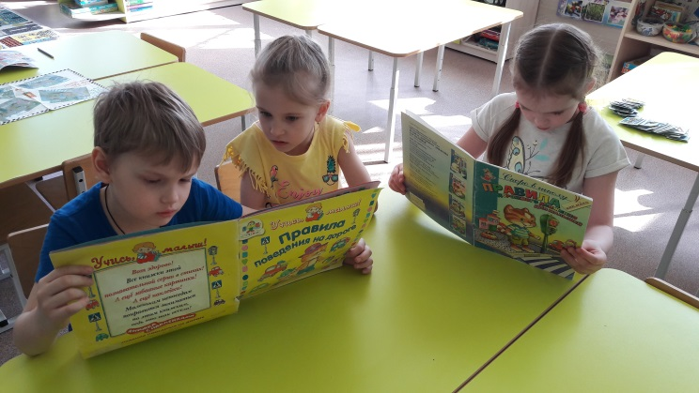
ПРИЛОЖЕНИЕ 5
Изучаем правила дорожного движения
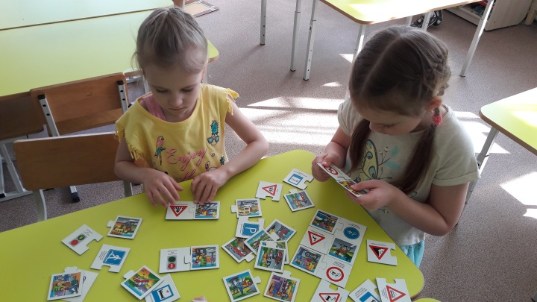

Изучаем дорожные знаки

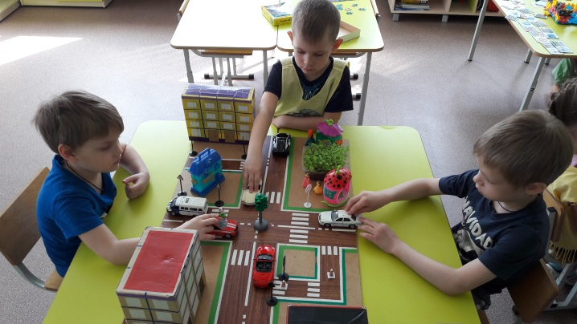

Проигрывание ситуаций на дороге

ПРИЛОЖЕНИЕ 6

Авторское пособие «Светофор»
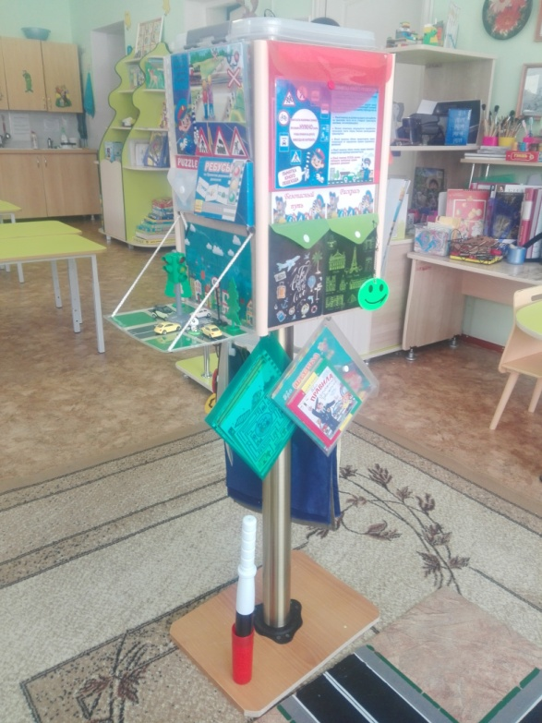

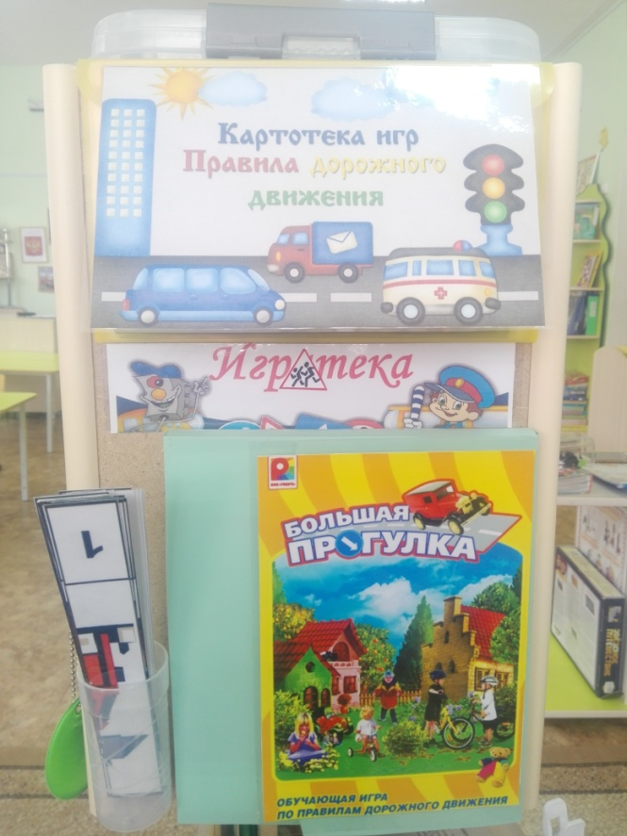

ПРИЛОЖЕНИЕ 7
Применение авторского пособия «Светофор»

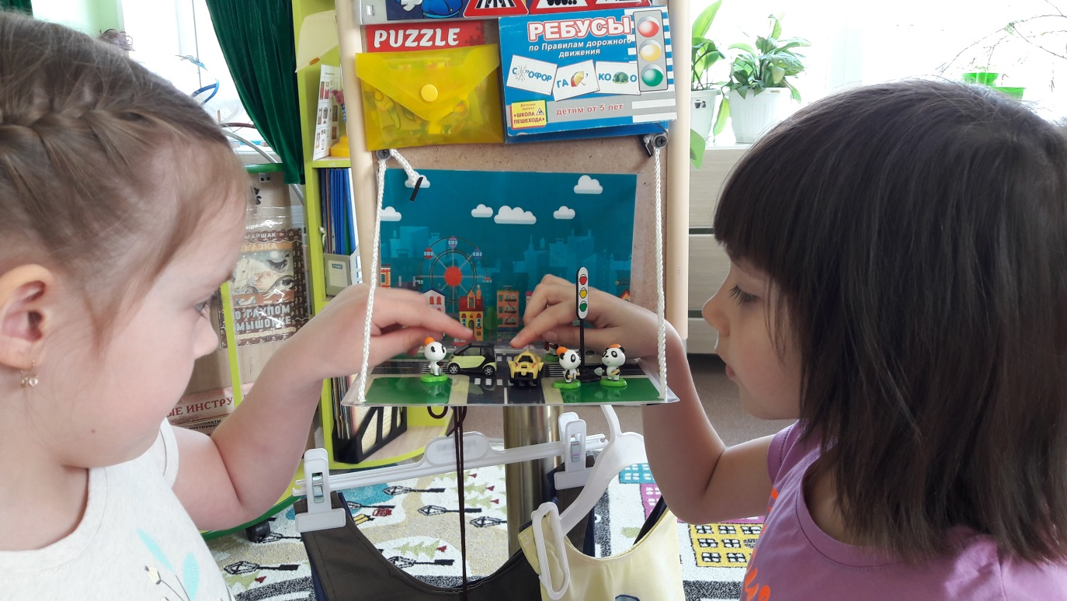

Дорожные ситуации

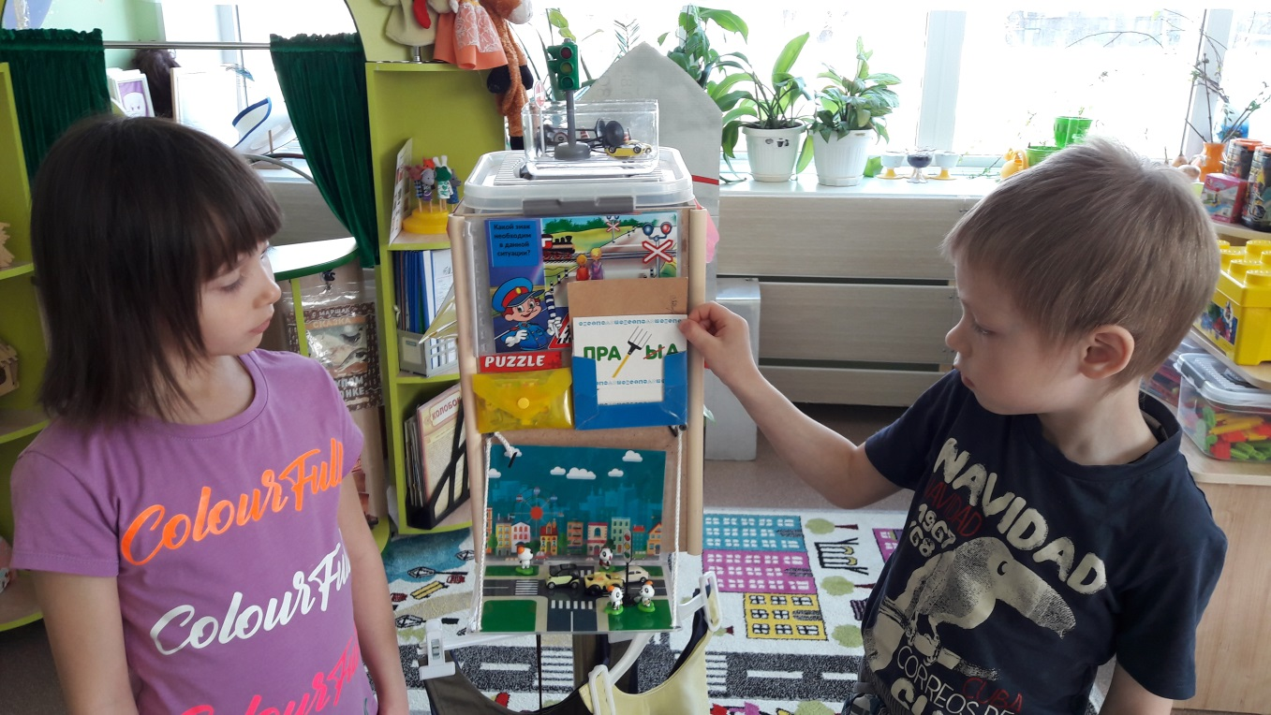

«Дорожные ребусы»

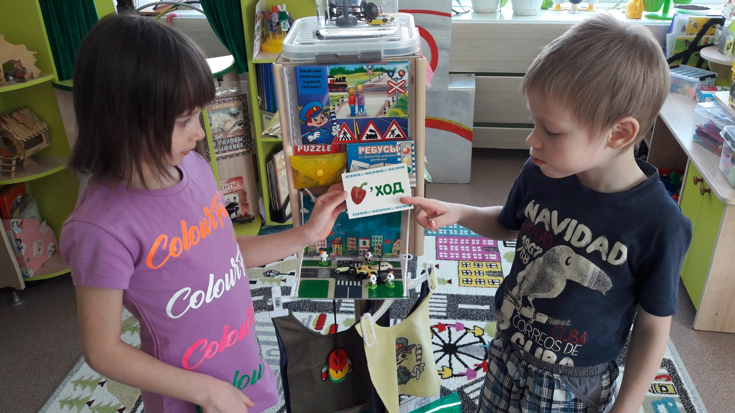

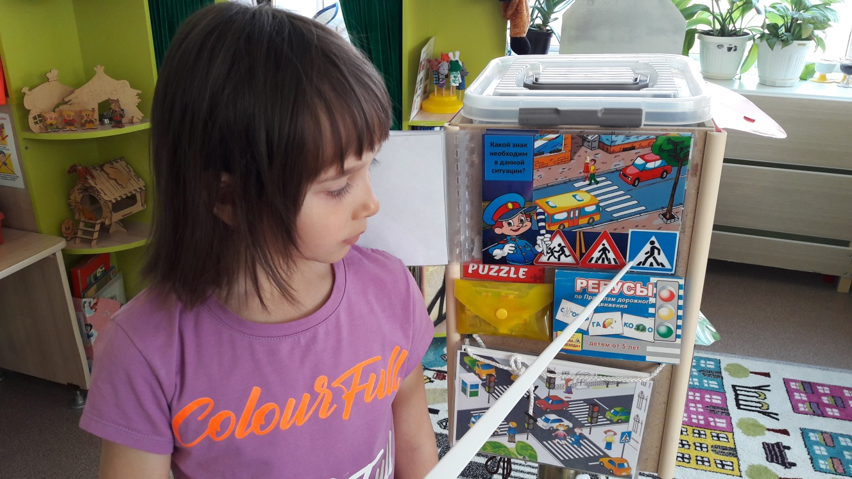

«Какой знак необходим в данной ситуации?»

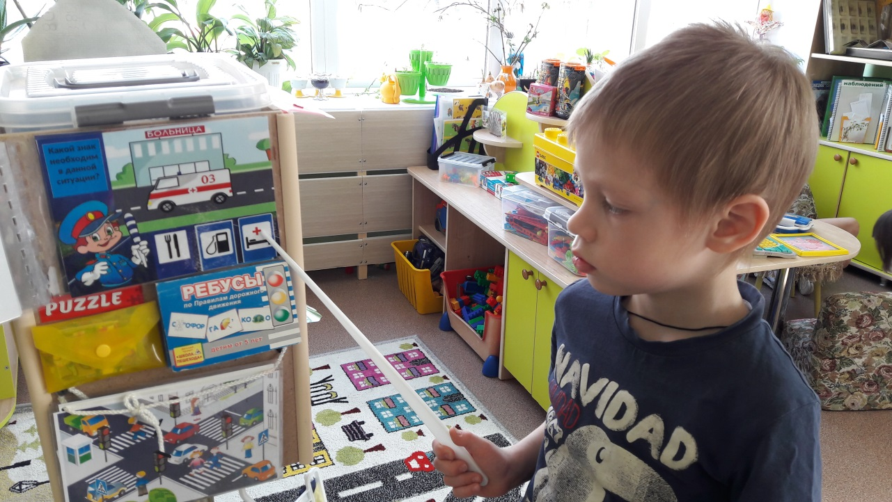

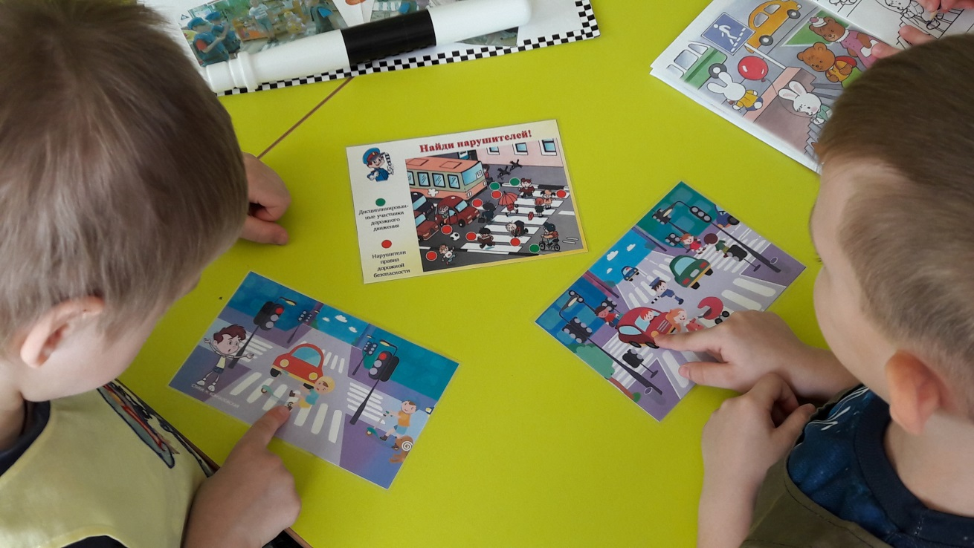

«Найди нарушителей»

ПРИЛОЖЕНИЕ 8
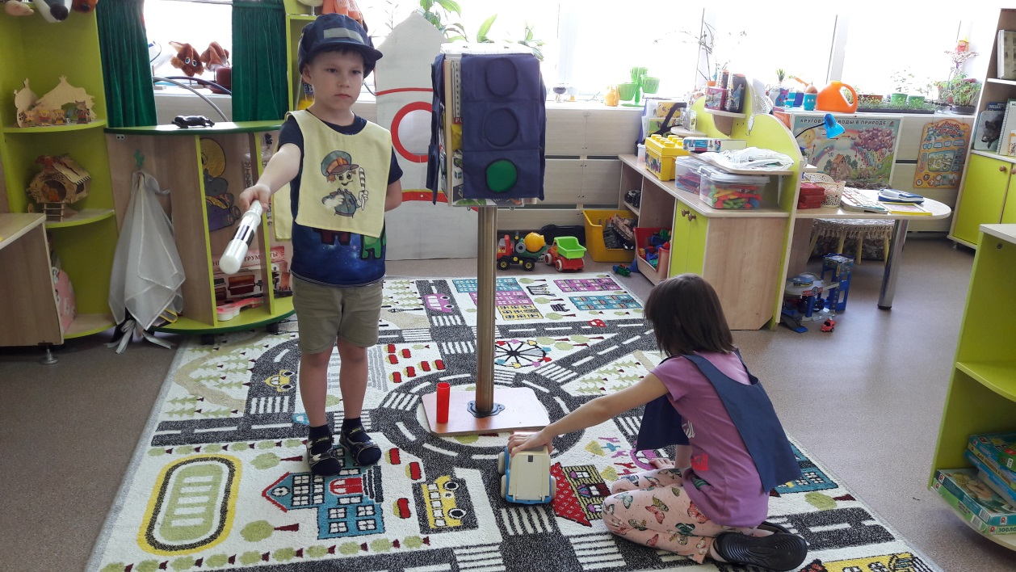
«Автошкола»
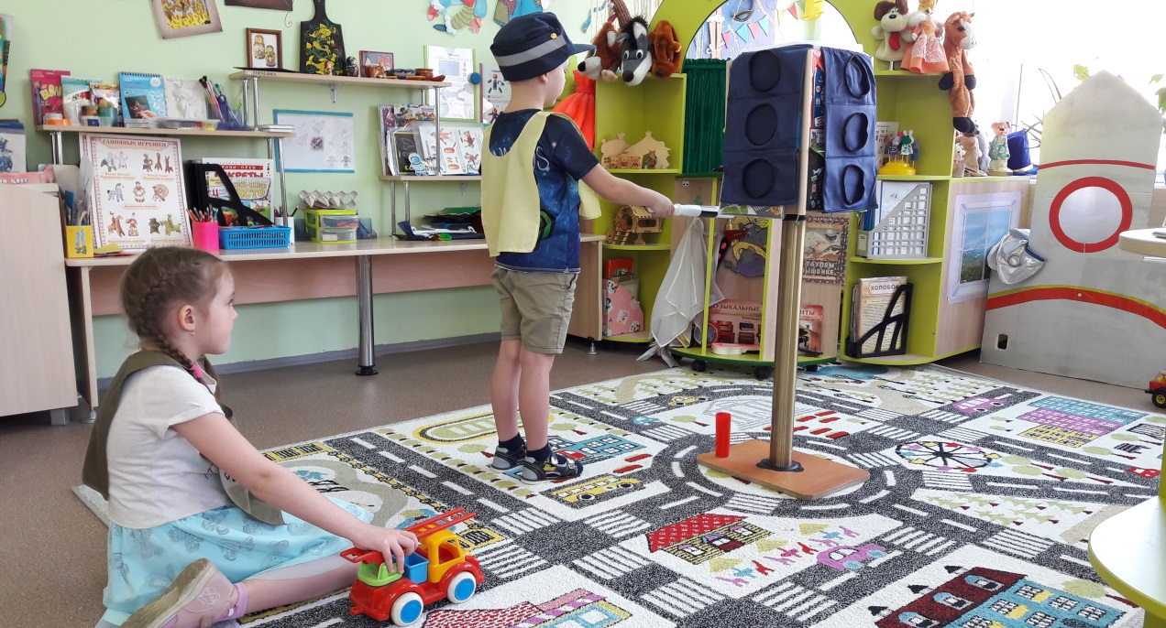
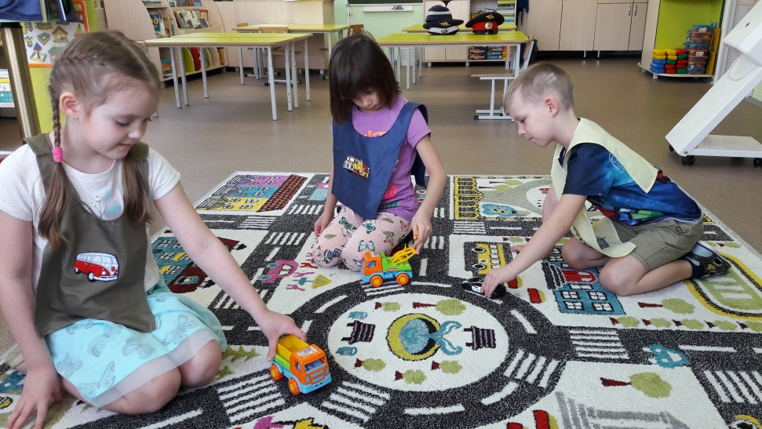

ПРИЛОЖЕНИЕ 9

